单元主题贯穿主线 作业设计层层铺垫
----初中英语单元作业设计案例研究
上海市位育实验学校 谭晓陵
摘要：
作业是教学环节中的重要构成，有着不可替代的作用。作业有助于帮助学生在课后巩固和内化课堂教学内容，夯实和强化知识与技能。学生完成作业的过程中是将课堂所学进行自我消化的过程。有效的作业设计能够培养学生养成良好的学习习惯；帮助学生掌握一定的学习方法，提高学生的学习兴趣；还可以通过作业渗透学科思想和价值观。笔者和所在教研组对单元作业设计展开了一系列的研究，探索出了初中英语单元设计导向下的作业设计框架和路径，提升了作业的系统性、关联性、递进性和多样性，提高了学生学习英语的兴趣和作业质量。
关键词：单元 作业设计 有效

正文：
一、问题与现状
作业，是学生课余学习的主要内容，是影响教育质量的关键因素。研究表明，作业设计质量的高低直接影响学生学业负担、学习兴趣、学业成绩。因此，提升作业设计质量，是目前作业应该解决的首要问题。
当前，老师们对于作业设计给予了高度的重视，在作业的创新性和多样性方面动足了脑筋，希望能够调动学生学习的积极性，提升完成作业的兴趣，提高教学的有效性。然而老师们也会发现煞费苦心设计的作业学生完成得并不理想，或者是表面上学生完成作业和的质量比较高，但实际上并不能很好地反映学生近阶段学习的效果。究其原因，主要是教师在进行作业设计时，缺乏单元作业设计的整体思考。一个单元中的各个课时作业相互独立，缺乏关联性和复现性，导致学生在课后失去了课内知识科学系统的夯实和巩固，因此学习效果也不尽如人意。
笔者和所在教研组针对这一问题，对单元作业设计展开了一系列的研究，探索出了初中英语单元设计导向下的作业设计框架和路径，提升了作业设计与实施的系统性、关联性、递进性和多样性，提高了学生学习英语的兴趣，作业质量也得到了较明显地提升。
二、理论与对策
1. 作业的功能
作业有助于帮助学生在课后巩固和内化课堂教学内容，夯实和强化知识与技能，学生完成作业的过程中是将课堂所学进行自我消化的过程。有效的作业设计能够培养学生养成良好的学习习惯；帮助学生掌握一定的学习方法和提高学习兴趣；还可以通过作业渗透学科思想和价值观，是提升学生英语核心素养的有效途径之一。通过作业，可以帮助学生查漏补缺，调整学习方法；还能及时帮助教师发现教学中的问题，及时做好教学调整和改进。这是一个师生双向评价的过程。
2. 单元作业设计的意义
单元作业，一般是指一个单元所有作业的集合。单元作业设计是单元教学设计的重要环节之一，是指备课组或者教师依据单元教学目标，从作业内容、作业形式、作业类型、作业难度、作业层次、学业量、作业时间等进行自主开发整体探究的过程。
单元作业设计的意义，首先要求教师要在单元教学目标下，有目的、有计划地进行单元作业的统筹设计，“减少一些仅仅针对低水平目标、反复操练性质的作业在不同课时的简单机械重复，留出时空增加发展高阶思维要求的作业比重”（王月芬，2019年），提升单元作业的含金量。
其次，单元作业设计要求教师突破传统线性作业布置的模式，不仅仅注重知识、技能操练，同时还要考虑学习习惯、能力、态度、情感等方面的因素。这对于教师学科专业发展，教育科研能力的提升有着十分重要的意义。
3. 初中英语单元作业设计原则
1）单元学习目标与单元作业目标相匹配
在进行单元作业设计时，首先要根据《英语课程标准》和《上海市初中英语学科基本要求》以及单元学习内容制定适切的单元学习目标；然后，要根据所制定的单元学习目标，课堂学习情况的反馈和学情制定合理的、与单元学习目标相匹配的单元作业目标。在设计时，尽量做到单元作业目标100%覆盖单元教学目标和课时目标，并且无超出目标。提高作业的匹配度，帮助学生形成系统性，连续性的学习和检测过程。
2）单元的每个分课时作业中体现单元学习内容和目标的相融合
《英语（牛津上海版）》教材六到九年级每单元都包括了听说、阅读、语法、写作等由不同板块构成的不同课时。在进行单元作业设计时，不同的课型和课时可以渗透学生英语学习能力多维度的发展。在阅读课后，可以布置一些与阅读相关的笔头作业，还可以布置一些口头作业。比如，阅读语篇新单词的学习，既可以有笔头的单词词义和用法的相关练习，也可以设计口头的单词语音的识别和巩固，并且渗透本单元口语板块的一些学习要求。在语法课后，除了一些机械性的操练，还可以布置相关的写作练习，内容可以是与主阅读相关的话题，帮助学生夯实在情境中运用相应的语法知识点的能力。在单元写作课后，写作任务的布置应该渗透整个单元的话题，词汇，句型，语法相关学习内容，使之成为一个综合应用型、统整性，难度也应该相对较高的作业。
3）单元课时作业中的素材可在不同课型作业中反复使用
单元课时作业中的素材，比如一些阅读语篇可以在不同的课时作业中反复使用，依据不同的作业目标设计不同学习水平的学习任务。一文本多用途可以减少教师耗费在作业资源收集准备中的时间，也可以缩减学生认识新的语篇的时间，通过序列学习任务增强学习的连贯性，形成一个完整的学习链。
三、探索与实践
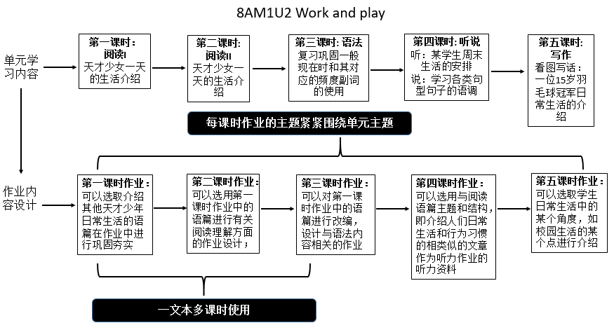
2018年，笔者和所在学校英语教研组参加了上海市中小学优秀单元作业、试卷案例征集评选活动并获得了初中英语组一等奖。本文主要以选送的《英语（牛津上海版）》8AM1U2的单元作业设计为例，解析初中英语单元设计导向下的作业设计框架和路径。

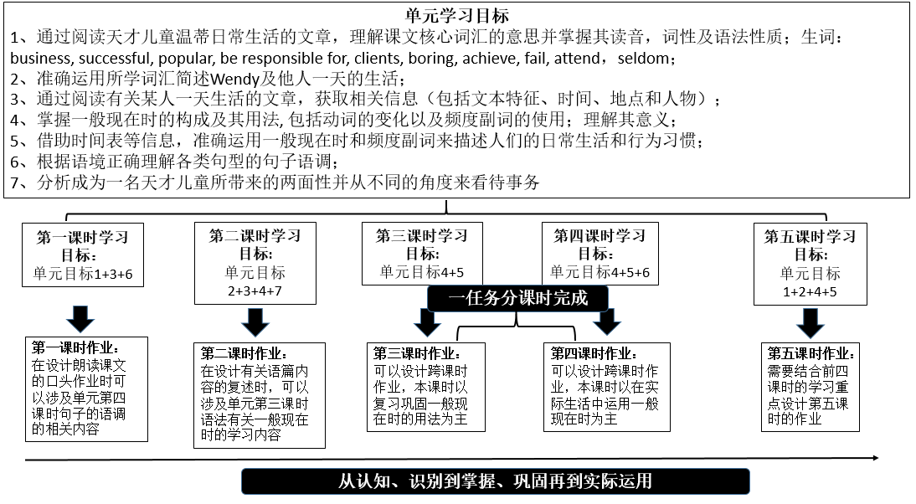

课时 | 课时作业目标 | 课时作业设计
第一课时  阅读I | - 根据句子语调、意群和停顿规则朗读句子 | 1、听录音，跟读课文三遍  ★涉及到了第四课时口语板块的学习内容
第一课时  阅读I | - 借助音标准确拼读词汇 | 2、看音标写单词
第一课时  阅读I | - 准确掌握核心词汇的词义 | 3、用课文中所学单词或词组替换所给句子的划线部分，并保持句意不变
第一课时  阅读I | - 通过阅读有关日常生活的篇章，准确获取相关信息（包括文本特征、时间、地点、人物） | 4、阅读语篇，完成有关语篇文本特征、写作顺序和人称等相关内容的小测试
第二课时  阅读II | ▲ 通过阅读有关日常生活的篇章，准确获取相关信息（包括文本特征、时间、地点、人物），并深度解读文章的内涵 | 1、口头简述介绍温蒂的日常生活（用第三人称）  ★涉及到了第三课时语法板块的学习内容  2、用思维导图、阅读笔记或时间轴等形式表现“神童温蒂的一天”一文的文章结构  3、选做作业, 任选问题 A或问题 B回答（有关对课文内容理解的问题）
第二课时  阅读II | - 理解频度副词的意思及其用法
第二课时  阅读II | - 巩固动词在一般现在时中的使用规则
第二课时  阅读II | - 掌握语篇核心词汇的读音、词形、词义、词性及语法性质 | 4、根据短文内容，选择方框内合适的单词或词组填入横线内。（巩固运用所学核心词汇）
第三课时  语法 | ▲ 理解频度副词的意思及其用法 | 1、用不同符号划出所给句子的谓语以及 频度副词或频度副词短语。  2、根据图片所示情境和一周生活安排表完成与一般现在时相关的句子。
第三课时  语法 | - 巩固动词在一般现在时中的使用规则
第三课时  语法 | - 根据语境，熟练、恰当得运用一般现在时来描述某人的日常生活和行为习惯 | 3、根据第一课时阅读课后作业中呈现的语篇，补全对话，操练一般现在时的各类句型  4、设计一份调查问卷，了解班级同学的日常生活，如一周参加几次体育锻炼；一周看几次电视；一周玩几次电脑等等（跨课时作业）
第四课时  听说 | ▲ 根据语境正确理解升降调的含义,在听说活动中选择恰当的语调 | 1、朗读下列对话，注意句子的升降调  2、用恰当的语调朗读下列语段
第四课时  听说 | ▲ 根据语境，熟练、恰当得运用一般现在时来描述某人的日常生活和行为习惯 | 3、听一段有关于一位网球运用员的日常生活和行为习惯的录音，完成对应的表格  ★涉及到了第三课时语法板块的学习内容  4、设计一张柱状图表来呈现第三课时的调查问卷所获的结果，并根据柱状图撰写一份调查报告，呈现并分析班级同学的日程生活和行为习惯 （跨课时作业）  ★涉及到了第三课时语法板块的学习内容
第五课时  写作 | - 在听说读写中正确运用本单元所学词汇表达与交流 | 1、根据所给的问题链和关键词汇，写一篇短文介绍某一节课或某个兴趣班  ★涉及到了第一、二、三、四课时的学习内容
第五课时  写作 | ▲ 根据语境，熟练、恰当得运用一般现在时来描述某人的日常生活和行为习惯 | 1、根据所给的问题链和关键词汇，写一篇短文介绍某一节课或某个兴趣班  ★涉及到了第一、二、三、四课时的学习内容
下面介绍一下本单元作业设计的特点：
1. 单元话题贯穿主线：本单元的话题是人们的日常生活。主阅读介绍了一位天才少女的学习生活情况。在作业设计中，所选取的语言材料均和单元话题相关。例如第一课时阅读课的作业中选用了一篇课外阅读，介绍的是少年天才厨师Flynn McGarry一天的生活。第二课时选用的语篇介绍的是一位九岁天才模特的日常生活。第三课时作业，让学生根据图片和一周安排表，用句子描述人们的日常活动及活动频率。第四课时听力的作业是让学生听一段介绍一位网球运动员的日常生活的采访录音。第三、第四课时的连续性作业则是通过问卷调查了解自己同学的日常生活喜好。第五课时的写作作业，则将话题由日常生活聚焦到校园日常生活上。校园生活包括学校的课堂、兴趣小组、体育活动、教师的校园生活等。
在单元学习过程中，同一话题贯穿始终，能让学生浸润在与话题相关的语境中，使学生逐步熟悉并能运用与话题相关的语言知识进行交流和表达。一个话题细化的过程是帮助学生由浅入深，由粗到精地积累语料，夯实语用的过程。单元话题和学生的生活实际紧密结合，能吸引他们的注意力，激发他们的学习兴趣，不再把作业当成负担。
2. 单元作业中一文本多课时使用
阅读语篇Flynn’s Blog—A day in my life是一篇与本单元主阅读主题、体裁、内容等都相似的文本。在整个单元各课时作业设计时，这篇阅读语篇被充分利用。第一课时作业，要求学生阅读语篇，关注文本大意、体裁、表述顺序、人称和时态等文本基本信息。第二课时作业，要求学生通过思维导图、阅读笔记或时间轴等形式，直观地表现文本结构，并关注文本的关键信息。第三课时作业，要求学生在理解文本的基础上，将其改编为一段采访记录，并以对话形式呈现。
三个课时的作业中，该文本被多次使用，但每次都根据课时目标设计不同阅读任务，层层递进，抽丝剥茧，使学生在完成单元作业的过程中，加深对语篇从结构到内容，从体裁到表述特点的全面了解，逐步达成单元目标。同时，一文本多课时使用，也提高了作业资源的利用率，减轻了学生的作业负担。
3. 单元作业中一任务分课时完成
本单元作业设计中，有一项作业需要学生在第三和第四课时中分步完成，最终形成一项总的跨课时作业。这样的设计就形成了一个连续性的作业链。在第三课时作业中介绍了这份作业的总任务和分阶段任务。总任务是完成一份调研。分任务一是设计完成一份为此次调研准备的调查问卷。要求学生使用一般现在时，以“How often …?”特殊疑问句设计问卷中的问题。分任务二在第四课时作业中，要求学生根据设计的调查问卷，以口头调研的形式对班级同学进行调查，并以柱状图的形式呈现调查结果，最终撰写一份调查报告。
这份跨课时作业的创新之处在于：1）调查问卷的设计既对第三课时语法教学起到夯实巩固的作用，又对第四课时的听说课教学起到支架作用，有利于学生能够在完成第四课时该项作业时尽快融入口语情境中。2）根据调查问卷绘制柱状图，既是对六、七年级相关知识的复习，又涉及跨学科知识，既提高了作业的巩固知识的功能，又大大提升了作业的趣味性。3）撰写调研报告是一个载体，学生能将本单元所学习的语言知识充分运用，有效输出，让学生感受到语言学习的价值和意义。
4. 关注课时作业之间的关联
从单元视角出发设计作业，使各课时作业之间互为关联，且循序渐进，形成一体。例如，第二课时有一项作业是以第一课时作业中的阅读文本为基础，为学生设计了一个时间轴式的思维导图。以此为例，让学生用思维导图来呈现自己对课文的理解。第四课时的作业，有关班级学生日常生活调查报告的撰写，语法结构上要用到一般现在时，内容上要用到调查问卷的结果，这都要基于学生在有效地完成了第三课时的作业（操练一般现在时和频度副词）和调查问卷的基础上才能顺利完成第四课时的作业。第五课时作业，写一篇短文介绍某一节课或某个兴趣班，需要综合前四课时的学习内容，通过前四课时作业的巩固与操练。学生通过了解并熟悉情境、形成问题链、绘制思维导图以及掌握重点词汇、句型等，层层铺垫，最后才能水到渠成，顺利完成写作作业。
课时作业之间的关联，使作业内容环环相扣，作业难度铺平垫稳。这是始终把握作业设计方向的一种体现，是紧紧围绕单元目标设计作业的一种结果。
5. 重视口头作业的设计与反馈
本单元作业和试卷根据单元目标，设计了听、说、读、写等语言技能的操练与运用场景。其中，对于口头作业的设计与反馈尤为重视。在第一、第二和第四课时的作业中都设计了口头作业，作业形式多样，难度逐步递增。如第一课时的口头作业是“朗读课文”，第二课时的口头作业是“简述课文”，第四课时的口头作业是“读对话和短文，关注句子的语调”。针对各类口头作业，设计有作业完成步骤和评价标准，且利用信息技术和应用软件，使老师能快速了解学生作业情况，并做及时的点评和反馈。
提高口头作业的设计性和操作性，能为学生提供更多的口语操练的机会，有利于学生明确口头作业的要求与标准，提高口头作业的完成质量。同时，培养学生口语表达的兴趣与能力，提高学生对口头作业的重视程度。此外，利用信息技术和评价量表，能使学生和教师获取精准的作业反馈，适时根据反馈情况，在单元教学过程中，调整教与学的进度与策略。
6. 多维的评价与反思
每一课时的作业都附上了一张“评价与反思量表”，内容包括：完成作业的时间、完成作业的情况、教师的评价、笔记与订正四部分。
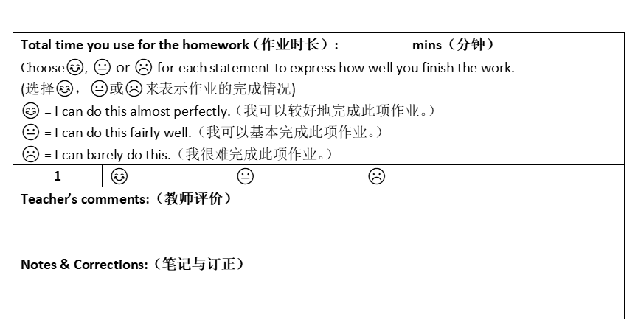
多维度的“评价与反思量表”能帮助学生记录以单元为单位的学习时间里每课时的作业完成情况，使学习经历显性化，学习成果可视化，有助于学生反思自己的学习行为，促进学生的自我监管能力，逐步养成良好的学习习惯，提高学习能力。同时，该表还能使教师及时了解学生的作业情况，发现问题，及时调整教学策略及作业的设计。

本次作业设计完成之后，我们对学生进行了实测，发现学生普遍完成作业的质量都很高。因为单元设计下的作业呈现的是连续的，系统的，递进式的推进过程，单元内的知识点在各课时作业中不断交织复现，因此学生对于单元内各课时知识点的掌握也通过在完成作业的过程中一步步得以落实和巩固。通过单元设计，学生在完成作业时经历了从认知、识别到掌握、巩固再到实践运用单元知识点的全过程。此外，由于进行了单元作业设计，每课时所选取的作业素材都紧紧围绕单元主题或话题，加深了学生对于特定语境下相关语言的熟悉度。这样的作业才能真正帮助学生在课后巩固和内化课堂教学内容，夯实和强化知识与技能，体现作业的本质和价值所在。

参考文献：
［1］施正华. 如何合理确定初中英语单元教学内容[J].现代教学,2017(6A).
［2］李保康. 初中英语教材单元教学设计现状的调查研究[J].上海市课程教学研究,2016(3).
［3］章湉. 初中英语单元整体教学案例研究[D],2017(5).
［4］王月芬. 深度解读单元作业设计[J].上海教育,2019(5A).
［5］上海市教育委员会教学研究室. 学科单元作业设计案例研究[M].华东师范大学出版社,2018.11
［6］上海市教育委员会教学研究室. 上海市初中英语学科教学基本要求[M]. 上海教育出版社,2017.1
［7］赵尚华. 初中英语单元教学设计指南[M]. 北京：人民教育出版社,2018.

